Муниципальное бюджетное дошкольное образовательное учреждение
«Детский сад № 10 г. Челябинска»
Адрес: 454110, г. Челябинск, ул. Челябинского рабочего, 1а
Тел: 259-35-60, 259-73-90; e-mail: ya.mdou10@yandex.ru
_______________________________________________________________

Проект «Хлеб всему голова»
для детей старшего дошкольного возраста

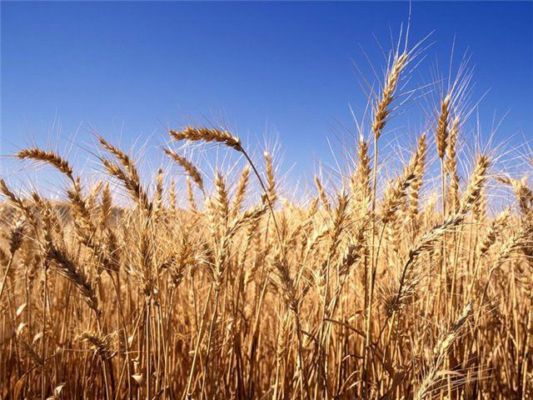

Выполнил:
воспитатель Попова Е.П.,

2023 г.
Тема проекта: «Хлеб всему голова»

Вид проекта: исследовательский, кратковременный, групповой
Участники проекта: дети старшей группы (5-6 лет), воспитатели, родители
Время реализации проекта: 16.10.2023 – 27.10.2023
Актуальность: хлеб издревле высоко ценился и почитался людьми. На Руси он считался главным богатством. К хлебу народ всегда относился с благоговением, как к дару, спасающему от голода. По всему миру ни один прием пищи не начинается без хлеба. При этом современные дети часто не догадываются, какой долгий путь он проходит, чтобы попасть на стол, сколько труда нужно приложить людям, чтобы посеять, вырастить, а затем испечь хлеб. Дошкольники имеют неточные знания о хлебе и его полезных свойствах. Дети, употребляя в пищу хлеб, небрежно относятся к нему. Формированию представления у дошкольников о труде хлебороба, воспитанию уважительного отношения к хлебу и людям, занятым его приготовлением, способствует реализуемый проект «Как хлеб на стол пришел».
Идея возникновения исследовательского проекта:
- Всемирный день хлеба - 16 октября
- Отсутствие у детей понимания ценности хлеба в жизни человека, небрежное отношение к хлебу
Цель проекта: формирование предпосылок поисковой деятельности воспитанников; систематизация представлений детей об истории возникновения хлеба на столе.
Задачи:
- Продолжать закреплять знания детей о хлебе;
- Познакомить с процессом изготовления хлеба;
- Расширить представления детей об окружающем мире;
- Способствовать развитию умственных способностей: анализ, синтез, классификация, сравнение, обобщение;
- Создать условия для развития поисково-исследовательских способностей;
- Обогащать словарный запас детей;
- Формировать социально-личностные качества: коммуникативность, любознательность, наблюдательность, самостоятельность.
Новизна проекта: в радикальном преобразовании форм, методов и приемов, используемых в работе с дошкольниками по ознакомлению их с процессом возникновения хлеба.
Краткая аннотация проекта: в данном проекте представлено знакомство с процессом изготовления хлеба. Реализация осуществляется через игровые занятия и различные виды деятельности: беседы, игры, творческие работы.
Предполагаемый результат проекта:
  - воспитывать бережное отношение к хлебу;
  - воспитывать чувство уважения к труду взрослых.
Этапы работы над проектом

Этапы работы | Содержание работы | Продукт
1 этап  подготовительный  (сбор информации) | - Подготовка материала и литературы.  - Выбор путей реализации проекта. | Собранный материал  Составление плана проекта
2 этап  основной  (практический) | - Беседы с детьми на тему:  «Как хлеб на стол пришел?»  - Беседа с дегустацией разных хлебных изделий  - Дидактические игры:  «Что сделано из муки?»,  «Назови профессии»,  «Что нужно для работы хлебороба»,  «Что сначала, что потом»,  «Сравни колоски по величине»  «Кто больше назовет хлебобулочных изделий»,  «Составь натюрморт из хлебобулочных изделий»,  "Назови, какой, какая, какое?",  «Подбери подходящее слово»  - Сюжетно-ролевые игры: «Булочная»,  «Уборка урожая»  - Чтение художественной литературы:  М. Пришвин «Лисичкин хлеб», К. Паустовский «Теплый хлеб»,  Е. Пермяк «Кто мелит муку»,  М. Глинская «Хлеб»,  Я. Дягутите «Каравай»,  украинские народные сказки: «Колосок», «Хлебороб», «Петушок и два мышонка», пословицы, поговорки, загадки о хлебе  - Художественное творчество: лепка хлебобулочных изделий из солёного теста; раскраски на тему «хлеб»  - Консультации для родителей: «Польза хлеба»,  «Хлеб для всех»  - Драматизация прочитанных сказок по теме «Хлеб»  - Рассматривание репродукции картины художника Ильи Машкова  «Снедь московская. Хлебы» | Презентация «Как хлеб на стол пришел»  Конспекты бесед  Картотека дидактических игр с описанием  Фотоматериал  Консультации в блоге группы «Медвежата» https://cyplyata.blogspot.com/p/blog-page_52.html  Конспект беседы
3 этап  (результативность) | - Проведение викторины  «Хлеб - всему голова».  - Подведение итогов проекта. | Диплом об участии в социальной акции «Хлеб всему голова» в рамках проекта «Широка страна моя родная».  Статья в блоге группы «Медвежата» https://cyplyata.blogspot.com/2023/11/blog-post.html , а также в социальной сети ВКонтакте МБДОУ ДС 10 https://vk.com/wall-111256003_535 , а также в социальной сети ВКонтакте в сообществе педагогов-экологов «Экология для дошколят» https://vk.com/wall-163560741_33405 о проведенном проекте и участии в акции.

Беседа с детьми старшего дошкольного возраста
Натюрморт Ильи Ивановича Машкова «Снедь московская. Хлебы»
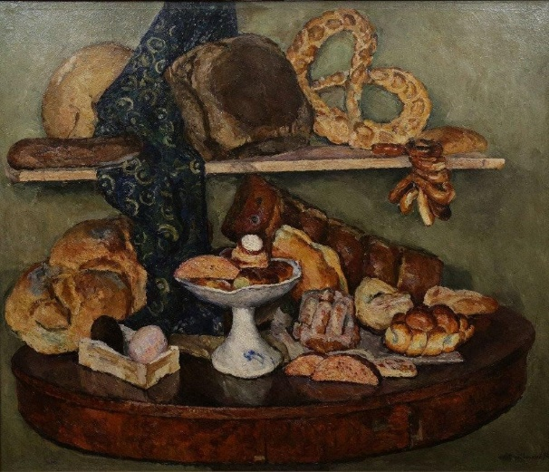
Сегодня я расскажу вам историю про одного художника. Художник Илья Иванович Машков очень любил рисовать натюрморты - разные предметы, фрукты, овощи. Однажды утром он пришёл в булочную, а там - чего там только не было! И хлеб, и булки, и булочки, и пирожные, и крендели - всего не перечислишь. И всё такое свежее, ароматное, аппетитное! А какое разнообразие форм и цвета! И захотелось ему нарисовать всё это богатство, чтобы и другие люди удивились и порадовались этой красоте и изобилию. Он накупил всяких изделий, принёс их домой и стал красиво раскладывать на столе, чтобы составить натюрморт. Но хлебов, булок, булочек было так много, что на столе всё не поместилось, пришлось несколько хлебов положить на полочку; там же он пристроил румяный бублик и связку баранок. Написал художник свою картину и назвал её «Снедь московская. Хлебы». Снедь так раньше называли еду, пищу. Московская, наверно потому что художник писал свою картину в Москве. Хлебы, потому что на картине много разных видов хлеба.
Давайте внимательно рассмотрим натюрморт и расскажем, какие же здесь нарисованы хлебные и кондитерские изделия.
Что стоит в самом центре стола? Белая ваза, а на ней маленькие булочки, сухари, пирожные- в вазе им самое место. Справа около вазочки- ещё несколько сухариков, на белой салфетке- облитый сахарной глазурью кекс, румяная плетёная сдобная булочка, а за ней два калача. У самой стены - булка с поджаристой хрустящей корочкой и большой рулет с изюмом. Слева от вазы маленькая коробочка с пирожными, а за ней - пышная плетёнка с маком - хала. На дальнем плане за вазой видны ещё какие-то хлебы. Настоящая выставка! Но это ещё не всё. На полке красиво разложены: круглый белый каравай, ржаной «кирпичик», замысловато сплетённый крендель, маленький хлебец. Слева красуется большой бублик, а справа заманчиво свешивается связка золотистых баранок.
Как много всего, какие разные все эти изделия по форме, по цвету, вкусу, запаху! Большие и маленькие, белые и чёрные, квадратные и круглые, высокие и плоские, сладкие и солёные. Давайте теперь составим свой натюрморт с хлебом.
Дидактическая ига «Составь натюрморт»
А теперь давайте обратим внимание какое разнообразие оттенков цвета использовано в этой картине! Коричневые, коричневато-золотистые, ржаво-красные, светло-охристые, беловато-коричневые - все эти булки и булочки кажутся такими свежими и тёплыми. Мы как бы ощущаем жар и аромат только что выпеченного, свежего хлеба. Чтобы ярче высветить теплоту хлеба, заключенную в нем энергию солнца, художник нарисовал свешивающуюся со стены изумрудно- зелёную, тёмного холодного тона ткань. Она создаёт ощущение цветового контраста с теплыми тонами хлеба.
Как вы думаете, почему художник поместил все эти предметы на тёмно-бордовую полированную поверхность стола? Ну конечно, чтобы подчеркнуть аппетитную поджаристость, шершавую поверхность хлебных корочек по контрасту с гладкой поверхностью стола. Хлебы красуются, привлекают, манят, дразнят своим видом и запахом. Что может быть вкуснее душистого свежего хлеба!
Ну как, понравилась вам картина? «Вкусная» она? Картина Ильи Ивановича Машкова посвящена не только хлебу, но и человеку-хлеборобу, землепашцу, пекарю. Потому что хлеб - это прежде всего труд, который в него вложили сотни людей в городе и на селе.
А теперь давайте немного поиграем! Я вам предлагаю игру «Подбери слово». Часто бывает, что картина очень нравится, а рассказать о ней трудно, никак не подобрать верное слово. Я буду называть два-три слова, а вы выберете из них одно, наиболее подходящее к этой картине, и постараетесь объяснить свой выбор. Слушайте и смотрите внимательно. Какая это картина?
Просторная, тесная?
Тесная. Здесь изображено много хлебных изделий. Они теснятся, будто спорят друг с другом, кто красивее, кто важнее.
Беспокойная, спокойная?
Беспокойная. Так бывает, когда собирается очень много народа в одной комнате. Все эти булки, хлебы, пирожные собрались вместе, им тесно, беспокойно.
Радостная, унылая?
Радостная. Здесь нарисовано изобилие. Вся эта снедь такая красивая, нарядная, будто на празднике, будто все эти хлебы, булки, булочки хвастают друг перед другом, кто из них наряднее.
Лёгкая, тяжёлая?
Тяжёлая. Здесь много всего. Хлебы большие, тяжёлые. А вокруг - пышные булки, пирожные. Всё вместе выглядит как что-то плотное, тяжёлое. Как только стол выдерживает?
Тёплая, холодная?
Тёплая. Кажется, что хлеб тёплый, всё здесь такое поджаристое, коричневато- золотое. Всё вкусное, будто дышит теплом. Хлеб согревает- это сама жизнь.
Обыкновенная, сказочная, скучная?
Обыкновенная и сказочная одновременно. Но не скучная. Здесь вроде бы всё обыкновенное, но необычно изобилие хлебных изделий.
Вот мы с вами и познакомились с замечательной картиной Ильи Ивановича Машкова «Снедь московская. Хлебы»

Беседа о хлебе с дегустацией разных хлебных изделий.
Цель: Закрепить знания детей о том, что хлеб – это один из самых главных продуктов питания в России.
Задачи:
1. Уточнить представления детей о разных видах хлеба;
2. Активизировать в речи детей слова «ржаной», «пшеничный», ввести в активный словарь слово «хлебница»;
3. Показать роль хлеба в развитии человека, познакомить с новой информацией (хлеб для космонавтов);
4. Упражнять в употреблении пословиц и поговорок о хлебе;
5. Воспитывать бережное отношение к хлебу.
Предварительная работа
1. Рассматривание иллюстрации «Какой бывает хлеб»
2. Ознакомление детей с пословицами, загадками и поговорками о хлебе.
Ход беседы:
Загадки:
Есть такие слова,
Он всему голова.
Хрустящей корочкой одет,
Мягкий черный, белый… (хлеб)
Отгадать легко и быстро,
Мягкий, пышный и душистый.
Он и черный, он и белый,
А бывает подгорелый. (хлеб)
Воспитатель: как догадались? Докажите.
Воспитатель: ребята! Взгляните на ваших столах лежит хлеб. Как называется приспособление для хранения хлеба в домашних условиях.
Дети: хлебница.
Воспитатель: а хлебницей еще называют специальную емкость, в которой хлеб подают на стол.
Воспитатель: ребята, пусть каждый из вас возьмёт кусочек хлеба из хлебницы и отломит от него корочку. Понюхайте её. Какой запах у хлеба?
Дети: вкусный, приятный, хлебный.
Воспитатель: ставить хлеб на стол, выделять для него специальное место на столе – давний обычай. Он пришел к нам с тех времен, когда хлеб был главной пищей людей и главным лакомством.
Воспитатель: (показывает детям кусочек хлеба) ребята, как называется такой хлеб?
Дети: черный, ржаной.
Воспитатель: и Дарницкий, и бородинский, и столовый хлеб моно назвать одним словом – ржаной. Когда-то ржаной хлеб был главной пищей людей. Делали его из ржаной муки.
А еще был хлеб, который делали из пшеницы – пшеничный хлеб, белый хлеб. Белый хлеб пекли по праздникам. Он считался лакомством, так как был более нежным на вкус и немного сладковатым.
Воспитатель: без хлеба не обходилось не одно застолье. Он всегда и везде пользуется почетом и уважением. Гостей на Руси всегда встречали с хлебом и солью. Даже пословицы сложили. Всем знакомы слова:
«Хлеб – всему голова»
«Худой обед – коли хлеба нет»
«Будет хлеб, будет и обед»
«Хлеб на столе, так и стол – престол, а как хлеба ни куска, так и стол – доска»
Какие вы знаете пословицы о хлебе?
Воспитатель: с хлебом мы встречаемся каждый день. Без него не обходится ни скромный завтрак, ни будничный обед, ни праздничный стол. Он сопровождает нас от рождения до глубокой старости. Хлеб обладает довольно редким свойством – он никогда не надоедает, поэтому мы видим его на столе утром, днем и вечером.
В хлебе есть вещества, которые помогают ребятам вырасти и стать крепкими. В хлебе есть витамины, которые улучшают настроение, помогают сердцу хорошо работать.
У нас в стране изобилие хлеба и хлебобулочных изделий. И нередко можно увидеть брошенный на землю хлеб, недоеденный батон.
Хлеб – единственный продукт, который сохраняет способность оставаться полезным, даже если зачерствеет. Поэтому хлеб выбрасывать нельзя. Что можно сделать из черствого хлеба?
Как нужно относиться к хлебу?
Ответы детей.
Хлеб – главное богатство нашей страны и его нужно беречь.

Дидактическая игра «Что сделано из муки?»
Задачи: развивать познавательный интерес, мышление, зрительное внимание.
Ход игры: дети выбирают только те картинки с продуктами питания, в состав которых входит мука.

Дидактическая игра «Назови профессии»
Задачи: Расширить представления детей о профессиях людей, занимающихся выращиванием и производством хлеба, расширять словарь.
Ход игры: педагог начинает предложение, дети заканчивают (например: на комбайне работает … комбайнер; на мельнице работает … мукомол и т.д.)
Дидактическая игра «Что нужно для работы хлебороба»
Задачи: закреплять знания детей о сельскохозяйственной технике, орудиях труда хлебороба, развивать зрительное восприятие, внимание, память.
Ход игры: дети отбирают картинки с изображением сельскохозяйственной техники, орудий труда хлебороба.

Дидактическая игра «Что сначала, что потом»
Задачи: закрепить последовательность действий в процессе выращивания хлеба, развивать умение понимать причинно-следственные связи, связную речь.
Ход игры: дети рассматривают картинки, изображающие разные этапы выращивания хлеба, раскладывают их в правильной последовательности, составляют по ним рассказ.

Словесная игра «Кто больше назовет хлебобулочных изделий»
Задачи: развивать познавательный интерес, память, обогащать словарный запас.
Ход игры: дети, стоящие по кругу, называют различные хлебобулочные изделия; победит тот, кто назовет больше таких изделий.

"Назови, какой, какая, какое?"
Задачи: продолжать учить образовывать прилагательное от существительного, обогащать словарный запас.
Ход игры: воспитатель бросает ребенку мяч, говоря фразу, а ребенок образовывает от существительного прилагательное.
Хлеб из ржи - ржаной.
Хлеб из пшеницы - пшеничный.
Каша из пшена - пшенная.
Каша из овса - овсяная.
Каша из ячменя - ячневая.
Каша из кукурузы - кукурузная.
Каша из гречихи - гречневая.
Поле с рожью - ржаное.
Поле с пшеницей - пшеничное.
Поле с овсом - овсяное.
Поле с ячменем - ячменное.

«Сравни колоски по величине»
Задачи: продолжать учить сравнивать предметы по высоте, применяя слова: «выше», «ниже»
Ход игры: расположить колоски по росту от самого маленького до самого большого и наоборот.

«Подбери подходящее слово»
Задачи: учить детей подбирать прилагательные к словам, активизировать в речи детей слова: «ржаной», «пшеничный» и др.
Ход игры: воспитатель показывает картинки хлебобулочных изделий, а дети называют подходящие прилагательные к каждой картинке.

Конспект занятия по познавательному развитию «Как хлеб на стол пришёл» в старшей группе по теме «Хлеб всему голова»
Цель: Познакомить детей с процессом выращивания и приготовления хлеба;
Задачи:
Показать детям, что хлеб основа жизни человека, что процесс выращивания хлеба очень длительный и трудный, поэтому все мы должны бережно относиться к хлебу, уважать труд людей, выращивающих его.
Воспитывать уважение и благодарное отношение к труду людей, участвующих в его выращивании и в производстве; бережное отношение к хлебу;
Коррекция внимания, памяти и мышления, словарного запаса, развитие словесной устной речи и расширения словарного запаса.
Предварительная работа:
Рассматривание альбома «Как выращивают хлеб», иллюстраций.
Заучивание пословиц, чтение произведений по теме.
Рассматривание колосьев пшеницы и ржи.
Изготовление хлебобулочных изделий из солёного теста.
Материалы и оборудования: мягкая игрушка Колобок, разные виды хлебобулочных изделий; семена гороха, фасоли, ржи, пшеницы, подсолнуха на тарелочках; чёрный и белый хлеб, ИКТ, презентация «Как хлеб на стол пришёл?», МЭО тема «Хлеб», мяч резиновый.
Воспитатель начинает занятия с сюрпризного момента. К детям приходит в гости колобок.
- Здравствуйте, ребята. К нам сегодня на занятие пришёл необычный гость. А имя гостя я предлагаю разгадать:
Из муки, сметаны он
В жаркой печке был печён.
На окошке полежал
Да из дома убежал.
Он румян и круглобок
Кто же это? (Колобок).


Колобок приносит корзинку с разным хлебом. Колобок спрашивает:
- Посмотрите, ребята. Что я вам принёс? (хлеб)
- Вы любите хлеб?
- Какой хлеб бывает?
Воспитатель предлагает поиграть в дидактическую игру «Какой бывает хлеб». Воспитатель кидает детям мячик по очереди, каждый ребёнок называет прилагательное к слову «хлеб» (белый, чёрный, серый, мягкий, свежий, ароматный, ржаной, вкусный, горячий, подгорелый, чёрствый и т. д.).
Колобок спрашивает у ребят, из чего хлеб пекут. Из чего слепили колобка?
Колобок рассказывает, что он от бабушки с дедушкой убежал, чтобы узнать, как он на свет появился. Воспитатель предлагает ребятам и колобку посмотреть, как хлеб на стол приходит.
Воспитатель открывает ресурс МЭО «Как хлеб на стол пришёл — 1» или презентацию и предлагает прослушать информацию объекта/воспитатель рассказывает:
Кто мне скажет, откуда берется у нас дома хлеб? Правильно, из магазина! А откуда он берется в магазине? (ответы детей)
- А хотите узнать, как хлеб пришёл к нам на стол?
(Рассказ воспитателя сопровождается презентацией)
1 слайд: Как только весной растает снег, начинается посевная пора для хлеборобов. На поля выходят тракторы, которые пашут землю.
2 слайд: Затем трактор разрыхляет землю с помощью больших грабель – борона. У них большие острые зубья, которые делают землю мягкой, рыхлой.
3 слайд: К трактору прикрепляют сеялки и те ровными, аккуратными рядами укладывают в почву зёрна пшеницы и ржи.
Игровое упражнение «Выбери зёрнышко»
Ребята, я приглашаю желающих к столу. На столе у меня разложены семена: гороха, фасоли, ржи, пшеницы, подсолнуха. Задание: выберите семена, из которых вырастут колосья ржи и пшеницы? (ответы детей).
Молодцы, из пшеницы пекут пшеничный (или белый), изо ржи – ржаной (ли чёрный) хлеб. Наше путешествие продолжается.
4 слайд: Потом при тёплом солнышке, летних дождях вырастают вот такие колоски. Поле в это время очень красивое. Давайте и мы с вами превратимся в зёрнышки, которые посеяли в поле.
5 слайд: К концу лета зёрна в колосьях созревают. Посмотрите внимательно, какого цвета становятся колосья? (жёлтого)
6 слайд: Начинается жатва. (Дети повторяют слово «жатва» хором и индивидуально). И на поле выходят другие машины – комбайны.
7 слайд: Комбайн срезает колосья и вымолачивает из них зёрна. Эти зёрна по специальному рукаву высыпаются в грузовые машины. А из другого рукава комбайна выходят копна соломы.
- А где используется солома? (на фермах, для домашних животных)
8 слайд: Далее зерна машины везут в особые хранилища – элеваторы. Здесь хранят зерно по нескольку месяцев и ещё сохраняют от холода и сырости, отчищают от всякого мусора.
9 слайд: Из элеваторов чистое зерно машины везут на мельницу или в мукомольный завод, где из него сделают муку. Там зёрна перемелют в муку.
- Ребята, а куда потом отправляется мука? (на хлебозавод, пекарню)
10 слайд: Правильно. На хлебозаводах месят тесто и пекут хлеб. А из каких продуктов получается тесто? (соль, сахар, дрожжи, вода, масло, яйца, мука).
11 слайд: -А что ещё пекут из муки кроме хлеба? (печенье, пряники, кексы, торты, пирожные).
- А как эти продукты называют одним словом? (хлебобулочные изделия)
12 слайд: И наконец, ребята, после всей проделанной работы хлеб попадает в магазины, а затем к нам на стол.
Много людей трудится для того, чтобы мы с вами ели свежий и душистый хлеб. А вот в старые времена, когда тракторов и машин ещё не было, люди пахали и сеяли с помощью лошадей. А собирали урожай вручную косами и серпами. Мололи муку на мельнице.
После просмотра слайд-шоу воспитатель предлагает ответить на вопросы:
- Чем пашут землю? (трактором, плугом)
- Зачем землю боронят? (воспитатель раскрывает значение слова «борона»)
- Чем убирают колосья пшеницы? (комбайном)
- Скажите, пожалуйста, какие работы выполняют хлеборобы? (боронят, пашут, сеют, жнут)
- Какие машины помогают хлеборобам? (тракторы, комбайны, грузовые машины).
- Где растирают зёрна на муку? (на мукомольне)
- Где пекут хлеб? (в пекарне)
- Куда привозят хлеб? (в магазин)
- Почему люди придумали пословицу «Хлеб всему голова», что она означает?
- Почему нужно бережно относиться к хлебу?
- Ребята, а как вы обращаетесь с хлебом? (ответы детей).
В качестве физкультминутки воспитатель предлагает релаксационное упражнение «Колоски»:
— Давайте представим, что мы в поле. Я превращаю вас в маленькие зёрнышки и сажаю в землю. | (дети присаживаются)
— Тёплое солнышко пригрело землю, дождик полил. Зёрнышки росли, росли и стали колосками. | (дети встают, поднимают руки вверх)
— Колоски тянутся к солнышку. | (дети протягивают руки вверх)
— Ветер подул, закачались наши колоски на ветру. | (дети раскачиваются из стороны в сторону)
— Сильно припекло солнышко, завяли наши колоски. | (дети постепенно опускают по очереди руки, голову, плечи, туловище)
— И вот полил дождик, ожили колоски. Снова тянутся они к солнышку. В поле выросли замечательные колоски. Улыбнитесь друг другу.
Воспитатель открывает ресурс «Как хлеб на стол пришёл — 2 » и предлагает выполнить задание объекта:

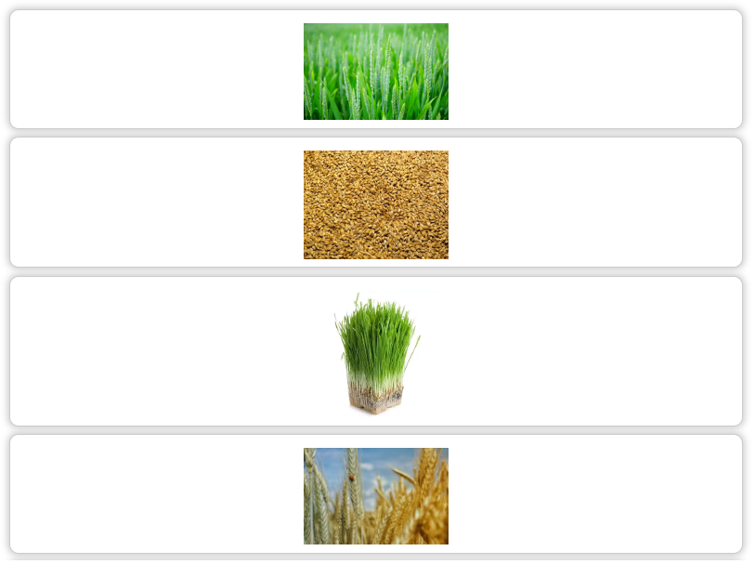
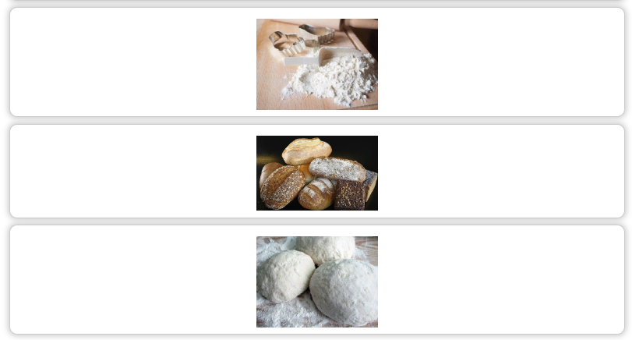
Далее воспитатель предлагает ребятам побыть пекарями и испечь колобку друга — каравай.
Воспитатель открывает объект «Испеки хлеб» и предлагает выполнить задание объекта (разрезная картинка каравая)
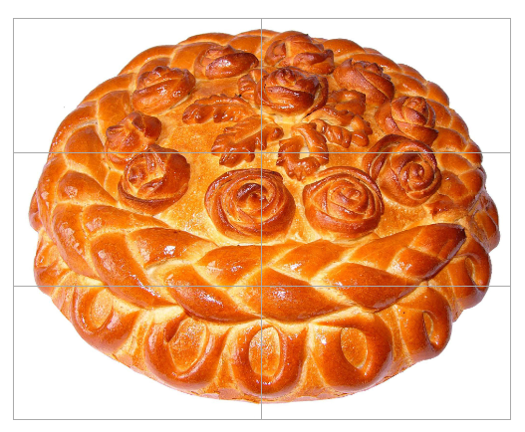

Завершение занятия
Ну вот, наше путешествие подошло к концу. И теперь вы знаете какой долгий путь прошёл наш хлеб, чтобы попасть на наш стол. Сколько людей трудились, чтобы мы с вами кушали хлеб. Обращайтесь с хлебом бережно, никогда не выбрасывайте его.
+ Если есть возможность, можно предложить детям испечь печенье из заранее заготовленного теста и устроить чаепитие.
+ Также можно предложить детям загадки о хлебе:
Кольцо не простое,
Кольцо золотое,
Блестящее, хрустящее,
Всем на загляденье...
Ну и объеденье! (Баранка/бублик)
Отгадать легко и быстро:
Мягкий, пышный и душистый,
Он и чёрный, он и белый,
А бывает подгорелый. (Хлеб)
Корабль-великан не по морю плывёт.
Корабль-великан по земле идёт.
Поле пройдёт — урожай соберёт. (Комбайн)
Вырос в поле дом.
Полон дом зерном.
Стены позолочены.
Ставни заколочены.
Ходит дом ходуном
На столбе золотом. (Колос)
Одно бросил — целую горсть взял. (Зерно)
Из меня пекут ватрушки,
И оладьи, и блины.
Если делаете тесто,
Положить меня должны. (Мука)

Конспект занятия по ФЭМП «Сравниваем колоски по величине» в старшей группе по теме «Хлеб всему голова»
Воспитатель может начать занятие с беседы о хлебе.
- Любят ли дети хлеб?
- Из чего делают хлеб?
- Как выращивают хлеб?
- Как называются люди, которые выращивают хлеб?
Воспитатель предлагает ребятам представить себя хлеборобами и вырастить хлеб, открывает картинку невспаханного поля.
- Воспитатель спрашивает, где ребята оказались. (в поле)
- Что нужно сделать, чтобы вырастить в поле зерно? (вспахать)
- С помощью чего пашут поле? (с помощью трактора)
Воспитатель открывает объект «Трактор» и предлагает выполнить задание объекта:
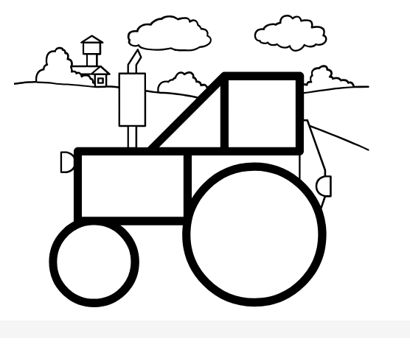
  - Посмотри на изображение трактора. Какие геометрические фигуры ты видишь?
  - Раскрась маленький круг жёлтым цветом, а большой — красным.
  - Раскрась треугольник зелёным.
  - Раскрась квадрат синим цветом.
  - Раскрась прямоугольник фиолетовым цветом.
Воспитатель предлагает выполнить физкультминутку:
«Трактора»
Тара-тара-та-ра-ра,  Выезжают трактора. | (шагают на месте топающим шагом)
Будем землю пахать, | (имитируют работу плуга)
Будем рожь засевать, | (делают разбрасывающие движения руками как будто сеют)
Будем рожь молотить, | (руки в кулачках вращаем перед грудью)
Малых деток кормить. | (имитируют качание младенца)
Воспитатель спрашивает детей: что нужно сделать после того, как вспахали землю? (посеять зерно) Что вырастет из зерна? (колосья)
Далее воспитатель предлагает посмотреть, какие колоски выросли в поле, и открывает ресурс «Сравниваем колоски по величине»:
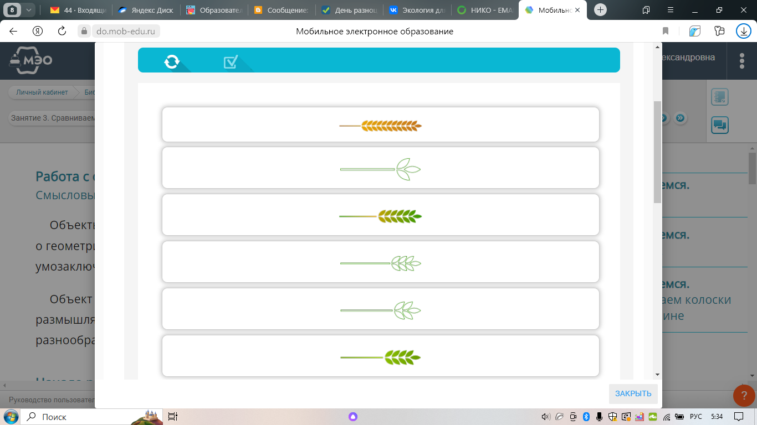
Воспитатель предлагает ребятам рассмотреть колоски, сравнить их, объяснить, чем они отличаются, применяя слова «выше», «ниже». Предлагает выстроить колоски по росту от самого маленького до самого большого или от самого большого до самого маленького в соответствии с заданием. Можно поделить детей на 2 команды для выполнения данного задания.
Воспитатель спрашивает детей:
- Что нужно сделать с зерном, когда оно созревает? (собрать зерно)
- Как собирают зерно?
- Как называется человек, который работает на комбайне?
- Воспитатель спрашивает, куда везут собранное зерно?
- Что нужно, чтобы отвезти зерно? (грузовик)
Воспитатель открывает объект «Грузовик» и предлагает выполнить задание объекта:
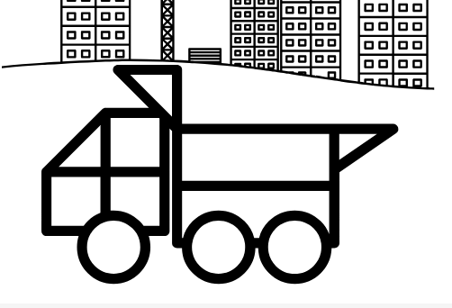
  - Посмотри на изображение грузовика. Какие геометрические фигуры ты видишь? Раскрась жёлтым цветом все круги на рисунке.
  - Раскрась синим цветом все треугольники у грузовика.
  - Раскрась красным цветом все квадраты на рисунке.
  - Раскрась зеленым цветом все прямоугольники на рисунке.

Завершение занятия
В завершение занятия можно предложить детям нарисовать хлеб, который они хотели бы испечь.
Ещё одним вариантом завершения занятия может быть игра с геометрическими фигурами. Можно предложить детям собрать из геометрических фигур комбайн, или свой вариант трактора и грузовика, или необычный пирог. Также можно угостить детей хлебобулочными изделиями.
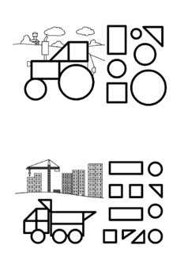

Конспект занятия «Такой разный хлеб» в старшей группе по теме «Хлеб всему голова»
Воспитатель может начать занятие с сюрпризного момента — в группу приходит посылка. В посылке белый и чёрный хлеб. Сначала воспитатель достаёт белый хлеб. Рассматривает его с детьми. Угощает детей белым хлебом, при этом читает стихотворение С. Погореловского.
Вот он Хлебушек душистый,
Вот он тёплый, золотистый.
В каждый дом, на каждый стол,
он пожаловал, пришёл.
В нём здоровье наша, сила, в нём чудесное тепло.
Сколько рук его растило, охраняло, берегло.
В нём — земли родимой соки,
Солнца свет весёлый в нём.
Уплетай за обе щёки, вырастай богатырём!
Воспитатель спрашивает, какой хлеб ели дети. Из чего пекут такой хлеб?
Дальше воспитатель достаёт буханку ржаного хлеба. Спрашивает, что это за хлеб, рассматривает его с детьми. Даёт попробовать. Затем читает стихотворение Г. Стеценко.
С белым хлебом положили
Чёрный хлеб мне на обед.
Удивить меня решили?
Чёрный? В чём его секрет?
Видно, пекарь с неохотой
Пёк и хлеб в печи забыл?
Или же перед работой
Чисто руки не помыл?
Мама тут же объяснила,
Что мука ржаная есть:
«Чёрный хлеб прибавит силы».
Съел. И завтра буду есть!
Воспитатель предлагает сравнить чёрный и белый хлеб. Чем различаются эти виды хлеба? Из чего пекут чёрный и белый хлеб? Почему, если весь хлеб пекут из муки, он получается разным по цвету и по вкусу?
Воспитатель рассказывает о разных видах хлеба, используя презентацию.
Воспитатель рассказывает, что хлеб пекут из злаковых растений — ржи и пшеницы.
Мука из ржи называется ржаная (воспитатель просит повторить слово). Она серая. Из неё получается хлеб тёмного цвета. Такой хлеб очень полезен, он богат витаминами, придаёт сил.
Из зёрен пшеницы делают пшеничную муку. Она белая и более нежная. Из неё получается белый хлеб с золотистой корочкой. Он может показаться более вкусным, но он не такой полезный, как чёрный. Из пшеничной муки пекут не только батоны, но и все хлебобулочные изделия — печенье, баранки, торты и пирожные.
Воспитатель говорит о том, что изделия из муки всегда были любимы людьми. Люди придумывали стихи и песни про хлебобулочные изделия.
Воспитатель открывает ресурс «Песни о хлебе» и предлагает прослушать известные песни об изделиях из муки. (Русские народные песни: «Блины» и «Каравай»)
Воспитатель может предложить сплясать под песню «Блины». Воспитатель уточняет у детей, о каких изделиях из муки эти песни. Какие праздники они сопровождают? Какое настроение у песен? В какую игру можно поиграть под одну из песен?
В качестве физкультминутки можно предложить поиграть в игру «Каравай»:
Играющие становятся в круг. В середину становится водящий (именинник). Все начинают водить вокруг него хоровод и петь песенку:
Как на Мишины именины  Испекли мы каравай  Вот такой вышины! | (поднять руки, подняться на цыпочки, показать)
Вы такой нижины! | (опустить руки, присесть и показать)
Вот такой ширины! | (развести руки, увеличить хоровод, показать)
Вот такой ужины! | (свести руки и хоровод к центру, показать)
Каравай-каравай
Кого любишь — выбирай!
После этого водящий выбирает из круга другого игрока и танцует в кругу с ним:
Я люблю, конечно, всех,
Только <имя> — больше всех!
Потом игра продолжается с новым водящим.
Далее воспитатель предлагает проверить, какие хлебобулочные изделия дети знают. Для этого приглашает детей в магазин.
Воспитатель открывает ресурс «Что сделано из муки?» и предлагает выполнить задание объекта.
- Посмотри, сколько продуктов на полке в магазине. Выбери из них те продукты, которые сделаны из муки.
Картинки: хлеб, конфеты, колбаса, баранка, сушки, сахар, сухари, печенье.
- Посмотри, сколько продуктов на полке в магазине. Выбери из них те продукты, которые сделаны из муки.
Картинки: батон, пирожные, молоко, сухарики, мармелад, шоколад, хлебцы, сыр.
Завершение занятия
В завершение занятия можно предложить детям слепить хлебобулочные изделия из солёного теста по собственному замыслу. Если есть возможность, их следует обжечь в печи, затем их можно раскрасить и использовать для организации сюжетно-ролевых игр (магазин, семья).

Конспект занятия «Читаем сказки о хлебе» в старшей группе по теме «Хлеб всему голова»
Воспитатель может начать занятие с сюрпризного момента. К детям приходит Домовёнок Кузя и приносит сундук со сказками.
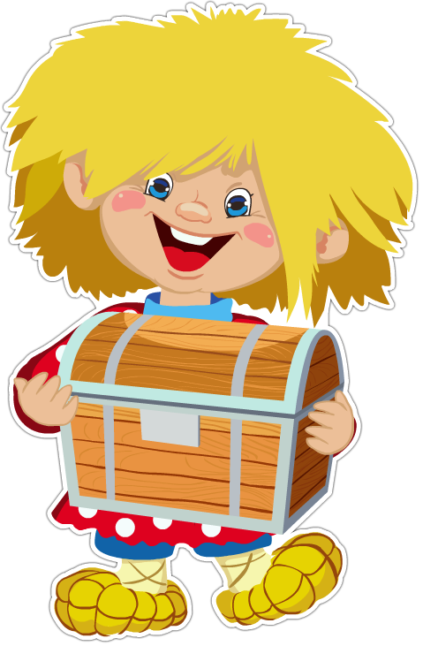
Кузя говорит, что в его сундуке сказки и рассказы перепутались. Домовёнок Кузя предлагает посмотреть, какие сказки в его сундуке спрятаны, и определить, сказка это или рассказ.
Воспитатель спрашивает детей о том, чем сказка отличается от рассказа.
Воспитатель открывает ресурс МЭО «Читаем народную украинскую сказку "Петушок и два мышонка"» и предлагает послушать сказку (сказку читает воспитатель):
Жили-были два мышонка, Круть и Верть, да петушок Голосистое горлышко. Мышата только и знали, что пели да плясали, крутились да вертелись. А петушок чуть свет поднимался, сперва всех песней будил, а потом принимался за работу.
Вот однажды подметал петушок двор и видит на земле пшеничный колосок.
- Круть, Верть, - позвал петушок, - глядите, что я нашел!
Прибежали мышата и говорят:
- Нужно его обмолотить.
- А кто будет молотить? - спросил петушок.
- Только не я! - закричал один.
- Только не я! - закричал другой.
- Ладно, - сказал петушок, - я обмолочу. И принялся за работу.
А мышата стали играть в лапту. Кончил петушок молотить и крикнул:
- Эй, Круть, эй, Верть, глядите, сколько я зерна намолотил!
Прибежали мышата и запищали в один голос:
- Теперь нужно зерно на мельницу нести, муки намолоть.
- А кто понесет? - спросил петушок.
- Только не я! - закричал Круть.
- Только не я! - закричал Верть.
- Ладно, - сказал петушок, - я снесу зерно на мельницу.
Взвалил себе на плечи мешок и пошел.
А мышата тем временем затеяли чехарду. Друг через друга прыгают, веселятся.
Вернулся петушок с мельницы, опять зовет мышат:
- Сюда, Круть, сюда, Верть! Я муку принес. Прибежали мышата, смотрят, не нахвалятся:
- Ай да петушок! Ай да молодец! Теперь нужно тесто замесить да пироги печь.
- Кто будет месить? - спросил петушок. А мышата опять свое:
- Только не я! - запищал Круть.
- Только не я! - запищал Верть. Подумал, подумал петушок и говорит:
- Видно, мне придется.
Замесил он тесто, натаскал дров, затопил печь. А как печь истопилась, посадил в нее пироги.
Мышата тоже времени не теряют: песни поют, пляшут.
Испеклись пироги, петушок их вынул, выложил на стол, а мышата тут как тут. И звать их не пришлось.
- Ох, и проголодался я! - пищит Круть.
- Ох, и есть мне хочется! - пищит Верть.
Скорее сели за стол. А петушок им говорит:
- Подождите, подождите! Вы мне сперва скажите: кто нашел колосок?
- Ты нашел! - громко закричали мышата.
- А кто колосок обмолотил? - снова спросил петушок.
- Ты обмолотил! - потише сказали оба.
- А кто зерно на мельницу носил?
- Тоже ты, - совсем тихо ответили Круть и Верть.
- А тесто кто месил? Дрова носил? Печь топил? Пироги кто пек?
- Все ты. Все ты, - чуть слышно пропищали мышата.
- А вы что делали?
Что сказать в ответ! И сказать нечего. Стали Круть и Верть вылезать из-за стола, а петушок их не удерживает.
Не за что таких лодырей и лентяев пирогами угощать!

После прослушивания сказки можно задать детям ряд вопросов.
- Что это — сказка или рассказ? Почему? Что в ней необычного?
- О чём эта сказка?
- Каким был Петушок?
- Какими были мышата?
- Почему петушок не угостил мышат пирогами?
- Правильно ли он поступил?
- Что нужно было бы сделать мышатам, чтобы получить пирожки?
- Что нужно сделать, чтобы испечь хлеб?
Воспитатель предлагает выполнить с Домовёнком Кузей физкультминутку:
Кузька — славный домовой, (обе руки вперёд, показываем жест, обозначающий, что всё хорошо)
Подружись-ка ты со мной! (протянули ручки, раскрыв ладонь, с наклоном корпуса вперёд)
Сосчитаю до пяти, (шаг на месте)
Кузька, прятаться иди! (шаг на месте, вокруг себя)
Раз, два, три, четыре, пять, (приседание)
Кузька, я иду искать! (шаг на месте)
Кузя предлагает послушать следующее произведение.
Воспитатель открывает ресурс МЭО «Слушаем и понимаем рассказ М. Глинской "Хлеб"» и предлагает послушать рассказ (читает рассказ воспитатель):
Мама дала Грише большой кусок хлеба и отправила его на улицу.
Гриша ел хлеб. Хлеб был вкусный и душистый, с блестящей корочкой. Скоро мальчик наелся, а хлеба еще оставалось много. Тут ребята позвали Гришу в мячик играть. Что делать с хлебом? Гриша подумал и бросил хлеб на землю.
Проходил мимо дядя Матвей, остановился и спросил: «Кто хлеб бросил?»
— Он, он! — закричали ребята и показали на Гришу.
Гриша сказал: «Я уже сыт, а хлеб оставался. У нас хлеба много, не жалко».
Дядя Матвей снял с груди золотую звездочку и сказал: «Я звезду Героя за то, что хлеб вырастил, получил. А ты хлеб в грязи топчешь».
Гриша заплакал: «Я не знал, что с хлебом делать. Досыта наелся, а он оставался...»
— Ладно, — согласился дядя Матвей. — Если не знал — это другой разговор. — Поднял хлеб, положил на ладонь, —В этом кусочке моя работа, работа твоей матери, всей деревни работа. Хлеб любить и беречь надо. — Отдал его Грише и ушел.
Гриша утер слезы и сказал ребятам: «Я тот хлеб сейчас съем».
— Нельзя, — возразил Саня, — хлеб запачкан, заболеть можно.
— Куда же теперь хлеб девать?
В это время проезжала по дороге телега, а за телегой бежал жеребенок Лыска.
— Отдадим хлеб Лыске, — предложила Нюра.
Гриша протянул жеребенку хлеб. Лыска схватил ломоть, мигом съел и не уходит. Тянется мордой к ребятам: «Давай еще! Ах! Ах, как вкусно».
После прослушивания можно задать детям ряд вопросов:
- Почему Гриша бросил хлеб на землю? Как бы ты поступил на месте Гриши?
- Что сказал мальчику дядя Матвей? Почему дядя Матвей не стал ругать Гришу?
- Почему хлеб надо беречь? Как можно беречь хлеб? (Не покупать лишнего, из остатков хлеба можно сделать сухарики или сухарный пирог, остатки хлеба можно отдавать птичкам или другим животным.)
- Что это — сказка или рассказ? Почему?
Завершение занятия
В завершение занятия Домовёнок Кузя предлагает детям дидактическую игру «Узнай по описанию».
Воспитатель спрашивает, какой хлеб и изделия из муки дети любят. Далее воспитатель предлагает по очереди описывать своё любимое изделие. Остальные ребята должны отгадать.
+ Для закрепления представлений детей о процессе выращивания хлеба можно предложить детям игру-инсценировку по сюжету литовской народной сказки «Как волк вздумал хлеб печь». Необходимо прочитать детям сказку, а затем предложить разыграть её сюжет. Ребёнок должен объяснить волку, как выращивать хлеб. Кроме волка, на пути детей могут встречаться и другие животные.
Однажды встретил волк в лесу человека и просит:
— Дай мне хлеба!
Человек дал. Волк съел и облизнулся — вкусный был хлеб. Говорит волк человеку:
— Что мне делать, чтобы и у меня всегда был свой хлеб? Научи меня!
— Ладно, — согласился человек и начал учить волка. — Сперва надо вспахать землю...
— А когда вспашешь, можно уж есть?
— Ещё нет. Надо рожь посеять.
— А когда посеешь, можно уж есть?
— Ещё нет. Надо подождать, пока она вырастет.
— А когда вырастет, можно уж есть?
— Ещё нет. Надо её убрать.
— А когда уберёшь, можно уж есть?
— Ещё нет. Надо её смолотить.
— А когда смолотишь, можно уж есть?
— Ещё нет. Надо испечь хлеб.
— А когда испечёшь, можно есть?
— Можно.
Подумал волк, подумал и говорит:
— Лучше уж не буду я печь хлеб, коли так долго ждать. Как до сих пор обходился без хлеба, так, видно, и обойдусь.

Конспект занятия по развитию речи «Кто в поле работает?» в старшей группе по теме «Хлеб всему голова»
Воспитатель предлагает совершить путешествие на машине времени, чтобы узнать, кто и как выращивал хлеб в стародавние времена и, кто его выращивает сейчас.
Воспитатель открывает ресурс «Кто в поле работает?» и предлагает посмотреть и узнать, как выращивали хлеб раньше и сейчас. Дети выбирают временной период и этап выращивания хлеба и прослушивают информацию объекта.
После завершения работы с объектом можно задать детям ряд уточняющих вопросов:
- Как назывался человек, который пахал поле? (пахарь)
- Как пахали поле раньше? (лошади, плуг и борона)
- Кто сегодня пашет поле? (тракторист)
- Как называется человек, который убирает колосья с поля? (комбайнер) Как называется машина, на которой он работает? (комбайн)
- Кто сегодня мелет муку? (мукомол) Где это делают люди? (мукомольня)
- Где мололи муку раньше? (мельница)
- Как называются люди, которые выращивают хлеб? (хлеборобы)
- О каких профессиях вы сегодня узнали? (пахарь, сеятель, тракторист, комбайнер, пекарь, мукомол, хлебороб)
Далее воспитатель может предложить выполнить физкультминутку:
В землю зёрнышко попало, | (приседают)
Прорастать на солнце стало. | (руки над головой)
Дождик землю поливал,  И росточек подрастал, | (медленно встают)
К свету и теплу тянулся  И красавцем обернулся. | (2 раза)
Воспитатель предлагает вспомнить профессии тех, кто работает в поле и делает хлеб.
Детям предлагается продолжить предложение:
- На тракторе работает — тракторист.
- На комбайне работает — комбайнер.
- На мукомольном заводе работает — мукомол.
- На сеялке работает — сеятель.
- В пекарне работает — пекарь.
Воспитатель открывает ресурс «Что нужно хлеборобу для работы» и предлагает выполнить задание объекта:
- Выбери из предложенных картинок те, которые относятся к работе хлебороба.

Картинки – трактор, лейка, лопата, пила, плуг, топор, зерно)
- Выбери из предложенных картинок те, которые не относятся к работе хлебороба. С какими профессиями связаны эти предметы?

Картинки: швейная машинка, комбайн, кастрюля, ножницы, колосья, грузовик, гвоздодер.

В завершение занятия можно предложить детям игру «Возьми интервью». Кто-то из детей выбирается журналистом, кто-то получает роль хлебороба (тракториста, сеятеля, пекаря и т. д.). Журналист берёт интервью у хлеборобов. Хлеборобы рассказывают, что они делают в поле. Детей можно разделить на подгруппы, чтобы роль досталась каждому. Внутри подгруппы дети могут сами распределить роли.

Можно обсудить с детьми значения пословиц и поговорок о хлебе:
Без соли, без хлеба — половина обеда.
Без хлеба всё приестся.
Без хлеба и мёдом сыт не будешь.
Без хлеба куска везде тоска.
Без хлеба сыт не будешь.
Был бы хлеб, а каша будет.
Была бы мука да сито, и сама б я была сыта.
Вода вымоет, хлеб выкормит.
Горькая работа, зато сладок хлеб.
Дёшев хлеб, коли деньги есть.
Доплясались, что без хлеба остались.
Если хлеба ни куска, так и в тереме тоска.
Ешь пироги, а хлеб вперёд береги!
Из одной муки хлеба не испечёшь.
Калач приестся, а хлеб никогда.
Покуда есть хлеб да вода — всё не беда.
Пот по спине — так и хлеб на столе.
Сколько ни думай, а лучше хлеба-соли не придумаешь.
Сытый считает звёзды на небе, а голодный думает о хлебе.
У кого хлебушко, у того и счастье.
Хлеб — всему голова.
Хлеб — кормилец.
Хлебом люди не шутят.

Консультация для родителей «Польза хлеба»
Рацион здорового человека сложно представить без хлеба. Этот ценный продукт содержит полный комплекс питательных веществ, необходимых для жизнедеятельности организма. Поэтому люди могут достаточно долго жить на хлебе и воде без существенного ущерба для здоровья.
Хлеб является важным источником ценного растительного белка и незаменимых аминокислот (лизин, метионин). При этом он содержит минимальное количество жиров (0,6-2,9%). Благодаря высокому содержанию растительной клетчатки этот продукт способствует пищеварению и очищает организм от шлаков. Особая ценность хлеба связана с присутствием витаминов PP и B, которые стимулируют обмен веществ, нормализуют обмен углеводов, улучшают работу нервной системы, ускоряют детский рост. Дефицит этих компонентов у взрослого человека замедляет процесс образования энергетических ресурсов, снижает интенсивность тканевого дыхания.
Хлеб богат полезными минеральными веществами и микроэлементами (калием, кальцием, магнием, натрием, фосфором, железом). В нем много триптофана, который стимулирует выработку серотонина, известного как "гормон хорошего настроения". Пожалуй, это единственный продукт питания, который даже в черством виде не теряет своих ценных свойств.
1. Хлеб из отрубей.
Отруби не добавляют хлебу энергетической ценности, поскольку выводятся из организма без переваривания. При этом они обеспечивают чувство сытости и выполняют функции своеобразного” очистителя” желудочно-кишечного тракта.
2. Ржаной хлеб.
Это самый ценный вид выпечки. Для его приготовления используется ржаная мука самого грубого помола, в которой максимально сохранены питательные качества ржи. Чем грубее ржаной хлеб, тем он полезнее. Этот продукт улучшает пищеварение, усиливает перистальтику кишечника, способствует очищению организма от токсинов, нормализует вес. Ржаной хлеб менее калориен, так как содержит больше пищевых волокон и меньше крахмала.
3. Черный хлеб.
Этот хлеб является эффективным средством от малокровия. По сравнению с выпечкой из пшеничной муки он содержит вдвое больше калия, втрое больше магния и на 30% больше железа. Употребление хлебных изделий из темной муки снижает вероятность развития ишемической болезни сердца и других сердечно-сосудистых заболеваний.
4. Бездрожжевой хлеб.
Для приготовления этого продукта используется проращенное зерно на основе зерновой закваски. По сравнению с другими видами выпечки он содержит намного меньше сахара и жиров, поэтому может употребляться при сгонке веса. Бездрожжевой хлеб особенно полезен, если он приготовлен без сахара.
Хлеб превосходно сочетается с супами и овощными блюдами, молочными и кисломолочными продуктами. Употребление хлеба в сочетании с мясом вредит пищеварительному процессу, поскольку приводит к выделению высококислотного сока и приостановке процесса переваривания крахмалов.

Консультация для родителей «Хлеб для всех»
Замешивание теста и выпечка хлеба - это, пожалуй, самые древние химические процессы, известные человеку. В муке содержится 10% белков, 1,5% жиров, 70% углеводов (сахаров, крахмала, клетчатки), а также магний, железо, калий и витамины В1, В2, РР. Кроме муки для приготовления теста и выпечки хлеба необходимы вода (или молоко) и дрожжи (или иные разрыхлители), а также соль, сахар, жиры.
Вы знаете, что утренняя еда определяет ваше душевное состояние на весь день? Завтрак – это заряд бодрости, витаминный удар, необходимая энергия. Завтракать нужно обязательно. Неправильный завтрак влияет на эмоциональный настрой: если через 2-3 часа после просыпа у вас портится настроение, это означает, что вы съели что-то не то. Или ничего не съели. Все видели, как выглядит классический завтрак американца или англичанина: подсушенный хлеб с тонким слоем масла и стакан свежевыжатого апельсинового сока. Наверняка кто-то подсмеивался над этим шаблоном. Этот завтрак – идеальное начало дня, полноценный заряд витаминами группы В. Витамин В – самый хитрый. Если его в организме будет мало, вы будете все больше впадать в апатию и вялость. К тому же витамины группы В дружески поддерживают и другие витамины, без них придет в упадок весь витаминный ассортимент. Итак: с утра едим хлеб. Подсушенный хлеб легче усваивается. Плюс – масло, плюс – апельсиновый сок, и суточная норма витамина В у вас в кармане.
Хлеб бывает белый и черный (ржаной). Белый хлеб пекут из очищенной муки, в процессе ее изготовления от зерен отделяются оболочки и зародыши (отруби). Поэтому белый хлеб хранится дольше (отруби быстро окисляются и портят муку) и имеет более однородный вкус. Считается, что он менее полезен, чем ржаной, ведь клетчатки в нем очень мало, как и прочих ценных веществ. К примеру, железа в ржаном хлебе в 4 раза больше, чем в белом. Еще такой неаппетитный факт: муку отбеливают хлоркой. Исследователи утверждают, что черный хлеб благотворно влияет на репродуктивную функцию, в народе бытовала поговорка «Ешь хлеб ржаной – не уснешь с женой». Тем не менее, не стоит преувеличивать ценность ржаных «кирпичей»: если у вас повышенная кислотность, гастрит или язва - употребляйте белый хлеб или сухари. Кстати, съедая 500 граммов белого хлеба в день, вы обеспечиваете себе суточную норму кальция на 17%, фосфора на 61, магния на 48 и железа на 70%.
Любой хлеб содержит аминокислоты – строители белков. Жира в хлебе очень мало (0,5-1,5%), в основном, он состоит из углеводов. Бывает, что хлеб обогащают добавками – семечками, сухофруктами, соей, все это очень полезно, но совсем не обязательно выбирать именно такой хлеб. Содержание оных семечек может быть невелико – чистая декорация.
Доброкачественный хлеб имеет чистую поверхность, без грубых трещин, корка его отстает от мякиша. Помните, в детстве мы покупали кирпичик хлеба, отрезали кусок для бутерброда и были недовольны, когда корка отставала. А ведь это был самый лучший хлеб. Немецкие исследователи выяснили, что хлебная корка является богатым источником антиоксидантов и дает гораздо больше пользы здоровью, чем остальная часть хлеба. Особенно полезны мелкие пресные булочки, их часто подают в столовых, в них много корки – и она хорошо пропекается.
Вернемся к теме завтрака. Кроме хлеба, существуют еще хлебобулочные изделия (сухари, сушки) и кондитерские. Так вот кондитерские изделия – печенье, пирожные и пр., оставьте для полдника. В большинстве кондитерских изделий с низким содержанием жира, приготовленных на кукурузном масле, присутствуют вредные кислоты и жиры, некоторые из которых могут сделать вас вялыми и раздражительными. Если уж очень хочется – употребите их, когда желудок уже более-менее привык к еде, а не только что проснулся и требует идеальной пищи. На обед вместе с горячим блюдом съешьте кусочек ржаного хлеба, он поможет пище усвоиться.
Хлеб должен быть:
* ровный, без трещин, надрывов;
* естественного цвета: для ржаных сортов – темно-коричневый, для булочных изделий – золотистый. Красная пузыристая или белесая корка получается при нарушении срока приготовления теста;
* без посторонних включений (особенно опасны черный нагар, окалины, которые содержат канцерогены и могут быть причиной онкологических заболеваний);
* без деформаций.
На этикетке обязательно указываются производитель и срок реализации продукции. У большинства хлебобулочных изделий это 24 часа, в упаковке – 48 часов.
Совет: выберите фирму, продукция которой вас в целом устраивает, старайтесь не покупать хлеб в сомнительных ларьках, принадлежащих неким ИП. К сожалению, производители, особенно мелкие, вовсю играют на популярности хлеба – это продукт, который всегда купят. В изготовлении используется некачественная мука, закупленная на выгодных условиях, тесто начиняют разрыхлителями, ароматизаторами, искусственной закваской и пр.

Хлеб и диета
Говорят, что из десяти человек, собирающихся садиться на диету, девять вычеркнут из рациона хлеб. И будут неправы. От хлеба невозможно потолстеть, если употреблять его в меру. Зато вы лишаете себя искомого запаса витаминов В – все слышали, что у худеющих часто портится настроение на второй день… Витамин В отвечает за образование в организме гормона серотонина – гормона «счастья». Толстеют не от хлеба, толстеют от добавок: слишком много бутербродов с маслом, сыром, колбасой, многослойные бутерброды, горячие (чистый незамутненный холестерин). От свежих булочек, сдобы с добавками, пирожных и печенья. Это не продукты нас портят, это мы их портим, украшая хлеб добавками, способствующими появлению лишнего веса. Между тем, качественный ржаной хлеб помогает худеть. Вспомним про клетчатку: она выведет из организма лишний балласт, заберет лишний жир, находившийся в пище, и снизит холестерин. Если вы едите хлеб в первой половине дня, лишний вес гарантированно не пристанет, все углеводы «сожгутся» дневной активностью. Кстати, углеводы распадаются только при дневном свете. Поэтому углеводную пищу вкушаем часов до четырех. А потом – белковую. Холодная пища менее способствует накоплению жира, на ее усвоение организмом тратится больше калорий.
Всем худеющим категорически показано включать в рацион хлеб грубого помола. Как его определить? Поверхность такого хлеба покрыта бугорками, а мякиш рябится желто-коричневыми крапинками. Учеными доказано, что чувство насыщения от хлеба происходит вовсе не из-за калорий, а от содержащейся в белковых веществах глютаминовой кислоты, играющей важную роль в процессах обмена. Отруби — великолепный диетический продукт, который содержит необходимую организму человека клетчатку и витамины. Однако, несмотря на свою полезность, не рекомендуется включать в диету для похудения отруби в чистом виде. Дело в том, что фитиновая кислота, которая содержится в сырых отрубях, мешает усвоению минеральных веществ — мы слишком быстро их теряем.

Викторина «Хлеб - всему голова»
Цель: закрепить знания детей о выращивании и выпекании хлеба.
Вопросы:
1. Где готовят хлеб? (Печь)
2. Где же растет пшеница? (Поле)
3. Как называется хлеб, которым было принято встречать гостей? (Каравай)
4. Во что перемалывают зерна? (Мука)
5. Кто распахивает поле? (Пахарь)
6. Как называется высохший хлеб? (Сухарь)
7. Закончите пословицу «Хлеб – всему…… (голова)», «Хлеб - батюшка, водица…. (матушка)», «Плох обед……… (коли хлеба нет)»,“Много света – …… (много хлеба)”
8. Что делает тракторист? Комбайнер? Водитель? (пашут, боронуют, сеют, удобряют, жнут).
9. Какие машины помогают хлеборобам? (трактора, комбайны, грузовые машины)
10. Как нужно относиться к хлебу?
«Хлеба надо брать столько, сколько съешь»
«Хлеб надо всегда доедать»
«Хлеб нельзя бросать на пол»
11. Как называют сельхозмашины, которые сеют зерно? (сеялки)
12. Что нужно для того, чтобы зерно, попав в землю, выросло? (нужны тепло, свет и влага. Солнце дает тепло и свет, а влагу дает дождь).
13. Кто знает, куда шофер увозит зерно? (зерно отвозят в большие зернохранилища, которые называются элеватором)
14. Куда везут зерно с элеватора? (на мельницу, там зерно превращается в муку)
15. Почему хлеб бывает черный и белый? (черный хлеб пекут из муки, которую получают из ржи, а белый - из пшеницы)
16. Ребята, какие вы знаете пословицы и поговорки о хлебе?
"Хлеб - наше богатство";
"Не трудиться - хлеба не добиться";
"Хочешь, есть калачи, не сиди на печи";
"Кто не работает - тот не ест"

В результате реализации данного проекта у детей сформировались необходимые представления об истории возникновения хлеба на столе, бережное отношение к хлебу и уважение к труду взрослых.

Используемая литература:

1.Шорыгина Т.А. Беседы о хлебе. Методические рекомендации. М.:ТЦ «Сфера», 2012г.
2. Борщева Л.В. Игры и загадки по теме «Хлеб - всему голова»//Дошкольная педагогика, №7, 2001
3.Павлова Л.Ю. Сборник дидактических игр по ознакомлению с окружающим миром. Для работы с детьми 4-7 лет. М.: Мозаика - Синтез,2012
4.Исаева Г.Н. «Как мы знакомим детей с трудом колхозника»// Дошкольное воспитание, №3, 1977г.
5. Емельянова Э.Л. «Расскажи детям о хлебе», М.: Мозаика -Синтез, 2007г.
6. МЭО

